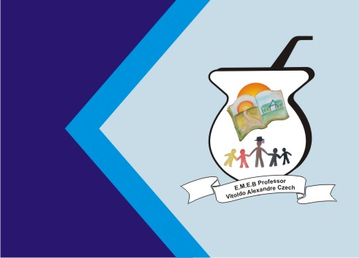
Secretaria Municipal de Educação
E.M.E.B. Professor Vitoldo Alexandre Czech
Diretora: Lucélia Aparecida Gabrielli
Assessora Pedagógica: Maria Claudete T. Gervásio
Assessora Administrativa: Rosane Eva Bucco
Professora: Marilene A. de Oliveira
Disciplina: Artes
Vespertino - 2º ANO - Dia:21/06/2021
Aluno (a) ............................................................

Atividade de Artes

ATIVIDADE AVALIATIVA DE ARTES: CORES PRIMÁRIAS E SECUNDÁRIAS

AS CORES PRIMÁRIAS SÃO AS CORES PURAS, AQUELAS QUE NÃO POSSUEM MISTURA: VERMELHO, AZUL E AMARELO

AS CORES SECUNDÁRIAS RESULTAM DA UNIÃO DE DUAS CORES PRIMÁRIAS: VERDE, LARANJA E ROXO.

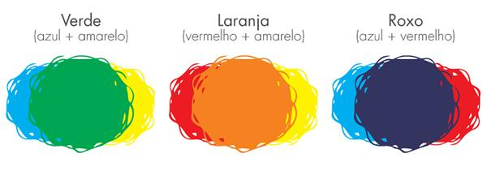

ATIVIDADE PRÁTICA: DESCOBRINDO AS CORES SECUNDÁRIAS

EM UMA FOLHA A4 OU NO CADERNO (SE ESTIVER COM O ALUNO) DESENHE PRIMEIRAMENTE TRÊS CÍRCULOS E PINTE COM AS CORES PRIMÁRIAS.
PINTAR DE AMARELO
PINTAR DE VERMELHO

PINTAR DE AZUL

FEITO A PINTURA COM AS CORES PRIMÁRIAS, VAMOS DESCOBRIR COMO AS CORES SECUNDÁRIAS SE FORMAM! DESENHE ABAIXO DAS CORES PRIMÁRIAS MAIS TRÊS CÍRCULOS E PINTE SEGUINDO AS ORIENTAÇÕES:

PINTAR DE AZUL E AMARELO
PINTAR DE AMARELO E VERMELHO

PINTAR DE VERMELHO E AZUL

ATIVIDADE PRÁTICA 2: PENSE EM OBJETOS QUE VOCÊ TEM NA SUA CASA E QUE POSSUAM AS CORES PRIMÁRIAS. EM SEGUIDA DESENHE.

